**МІНІСТЕРСТВО ОСВІТИ І НАУКИ УКРАЇНИ**

**НАЦІОНАЛЬНИЙ УНІВЕРСИТЕТ «ЛЬВІВСЬКА ПОЛІТЕХНІКА»**

**ІКНІ**

Кафедра **ПЗ**



**ЗВІТ**

до лабораторної роботи №6

**на тему:** *“Розв’язування задач оптимізації на мережах за допомогою*

*алгоритмів Дейкстри та Флойда”*

**з дисципліни** *“Дослідження операцій”*

**Лектор:**

проф. каф. ПЗ

Журавчак, Л. М.

**Виконав:**

ст. гр. ПЗ-33

Юшкевич. А.І.

**Прийняв:**

ст. викл. каф. ПЗ

Івасько Н. М.

«__» _________ 2024р.

∑=_____

Львів – 2024

**Тема:** Розв’язування задач оптимізації на мережах за допомогою алгоритмів Дейкстри та Флойда.

**Мета:** Ознайомитись на практиці із основними алгоритмами розв’язування потокових задач, навчитись знаходити оптимальні маршрути між вершинами мережі за допомогою модифікованих алгоритмів Дейкстри та Флойда.

**Завдання до лабораторної роботи № 6**

1. Отримати індивідуальний варіант завдання.

2. Написати програму розв’язування потокових задач за модифікованими методами Дейкстри та Флойда з Додатка до лабораторної роботи № 6.

3. Оформити звіт про виконану роботу.

4. Продемонструвати викладачеві результати, відповісти на запитаннястосовно виконання роботи.

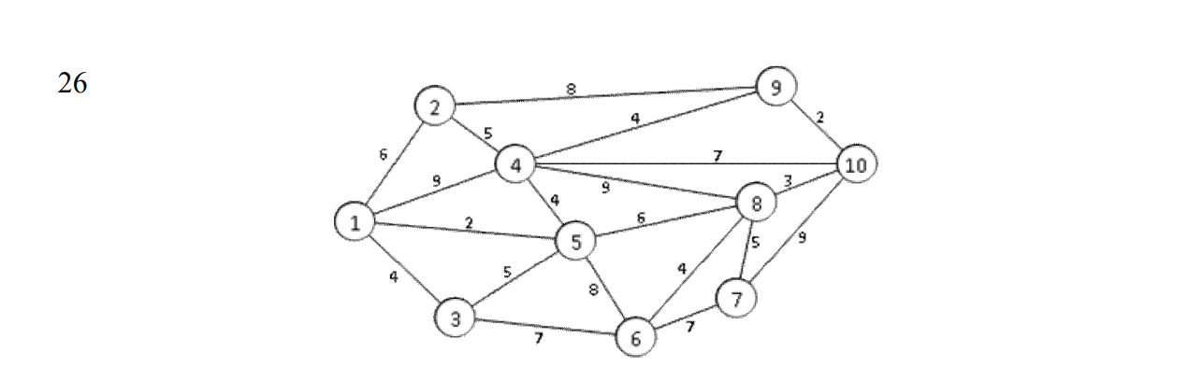

**Хід роботи**

**Програма, що реалізовує метод Дейксти та Флойда-Воршелла**

Наступні рисунки – результат тестування програми згідно із даними заданими у варіанті.

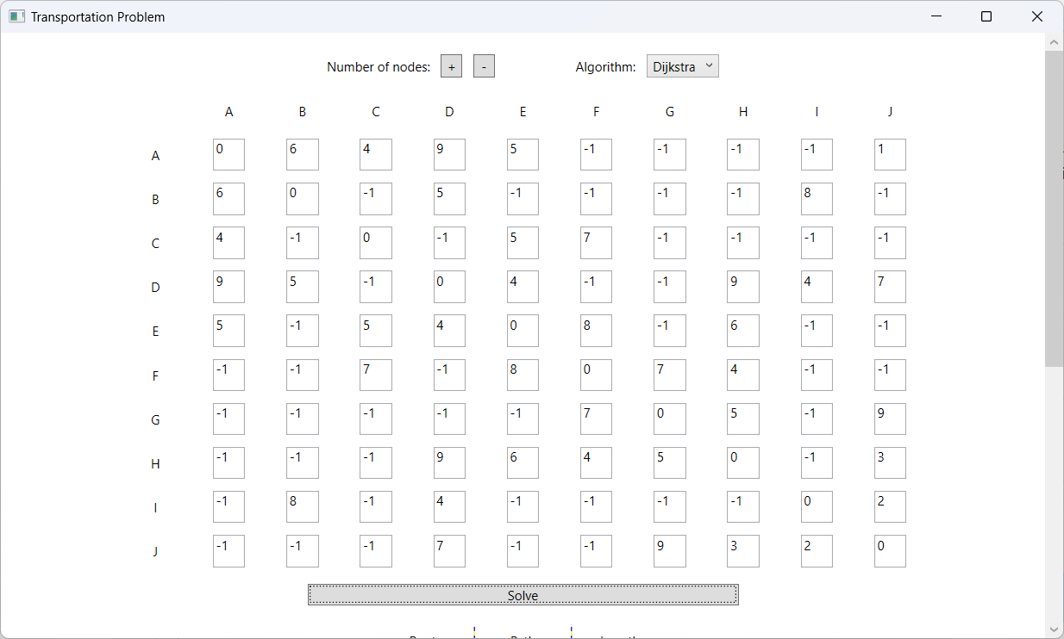

*Рис. 1. Введення вагової матриці*

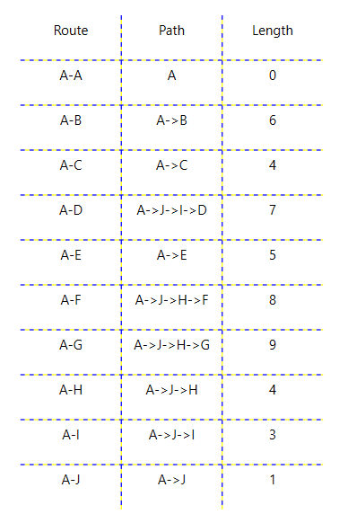

*Рис. 2. Результат виконання алгоритму Дейкстри*

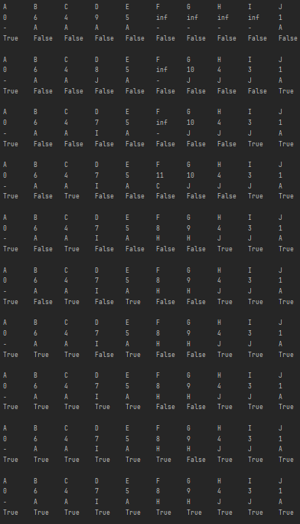

*Рис. 3. Проміжні результати алгоритму Дейкстри*

**

*Рис. 4. Результат виконання алгоритму Флойда-Воршелла*

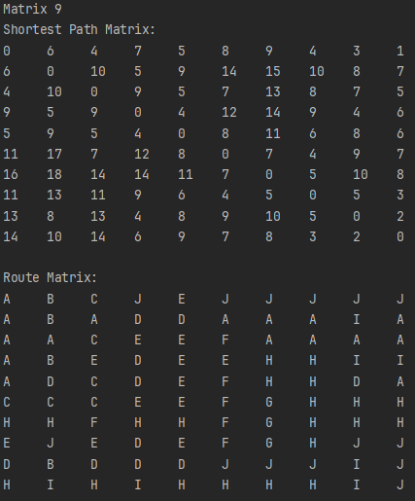

*Рис. 5. Проміжні результати алгоритму Флойда-Воршелла*

**Код програми:**

Посилання на [GitHub репозиторій](https://github.com/Akmitliviy/OR)

**Висновки:** протягом виконання цієї лабораторної роботи я ознайомився на практиці із основними алгоритмами розв’язування потокових задач, навчився знаходити оптимальні маршрути між вершинами мережі за допомогою модифікованих алгоритмів Дейкстри та Флойда.